Đề thi học kì 1 lớp 1 môn Tiếng Việt năm 2021-2022 sách Cánh Diều được biên soạn nhằm giúp các em học sinh ôn tập, rèn luyện các kĩ năng cần thiết chuẩn bị cho kì thi cuối học kì 1 lớp 1 sắp đến đạt kết quả cao nhất.

Ma trận Đề thi học kì 1 lớp 1 môn Tiếng Việt
Năm học: 2021 - 2022
STT | Mạch kiến thức, kĩ năng | Số câu và số điểm | Mức 1  Nhận biết |  |  | Mức 2  Thông hiểu |  |  | Mức 3  Vận dụng |  | TỔNG
STT | Mạch kiến thức, kĩ năng | Số câu và số điểm | TN | TL | HT khác | TN | TL | HT khác | TN | TL | TN | TL | HT khác
1 | Đọc hiểu | Số câu | 02 | 01 | 1 |  |  |  |  |  | 02 | 01 | 1
1 | Đọc hiểu | Câu số | 1,2 | 3 |  |  |  |  |  |  | 02 | 02
1 | Đọc hiểu | Số điểm | 2,0 | 1,0 | 7.0 |  |  |  |  |  | 2,0 | 1,0 | 7,0
Tổng |  | Số câu |  |  |  |  |  |  |  |  | 04
 |  | Số điểm |  |  |  |  |  |  |  |  | 10
2 | Viết | Số câu |  |  |  |  | 1 | 1 |  | 1 | 1 | 1 | 1
2 | Viết | Câu số |  |  |  |  | 4 | 7,0 |  | 5 | 1 | 1
2 | Viết | Số điểm |  |  |  |  | 1,5 |  |  | 1,5 | 1,5 | 1,5 | 7,0
Tổng |  | Số câu |  |  |  |  |  |  |  |  | 03
 |  | Số điểm |  |  |  |  |  |  |  |  | 10

Đề thi học kì 1 lớp 1 môn Tiếng Việt
A. Kiểm tra đọc (10 điểm)
1. Kiểm tra đọc thành tiếng (7 điểm)
- Gv làm 10 thăm, HS bốc thăm và đọc.
HS đọc một đoạn văn/ bài ngắn (có dung lượng theo quy định của chương trình Tiếng Việt 1) không có trong sách giáo khoa (do GV lựa chọn và chuẩn bị trước)
+ HS trả lời 1 câu hỏi về nội dung đoạn đọc do GV nêu ra.
2. Kiểm tra đọc hiểu (3 điểm).
Đọc thầm và trả lời câu hỏi
Bố cho bé Thư đi sở thú. Ở sở thú có chim sâm cầm. Gần bờ hồ có cá trắm, cá lia thia và cả rùa nữa chứ. Sở thú quả là thật đẹp!
Khoanh vào đáp án đúng và trả lời câu hỏi
Câu 1: (M1- 0.5 điểm) Bố cho bé Thư đi đâu?
A. Nhà hát
B. Sở thú
C. Công viên
Câu 2: (M1-0.5 điểm) Ở sở thú có chim gì?
A. Chim cút
B. Chim vẹt.
C. Chim sâm cầm
Câu 3: (M2- 1 điểm). Bờ hồ có cá gì?
A. Cá mè
B. Cá lia thia
C. Cua
Câu 4: (M3 – 1 điểm) Những chữ cái nào được viết hoa?
II. Kiểm tra viết (10 điểm)
1. Chính tả: (6 điểm)
GV đọc bài sau cho HS chép (Thời gian viết đoạn văn khoảng 15 phút)
Đêm trăng rằm, trăng sáng vằng vặc. Bố mẹ cho Hoa và bé Mai sang nhà chú Bảo để phá cố. Mâm cỗ đử thứ quả: nào là xoài, cam, quýt và có cả bánh trung thu. Bé Mai rất thích thú, hò reo.
2. Bài tập (4 điểm): (từ 20 - 25 phút)
Câu 1:( M1 – 1 điểm) Điền vào chỗ chấm g hay gh
Bàn …...ế
Nhà …..a
Câu 2: (M1- 1 điểm) Nối cho phù hợp
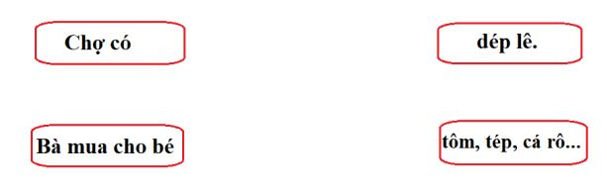
Câu 3:(M2 - 1 điểm) Chọn từ trong ngoặc điền vào chỗ trống trong câu cho phù hợp
Sên thì ........chậm.
(đi, bò, chạy)
Câu 4: (M3- 1 điểm): Em đã giúp bố mẹ làm các công việc gì?

Đáp án Đề thi học kì 1 lớp 1 môn Tiếng Việt
A. Kiểm tra đọc (10 điểm)
1. Kiểm tra đọc thành tiếng (7 điểm)
2. Kiểm tra đọc hiểu (3 điểm).
Câu 1: (M1- 0.5 điểm) Bố cho bé Thư đi đâu?
B. Sở thú
Câu 2: (M1-0.5 điểm) Ở sở thú có chim gì?
C. Chim sâm cầm
Câu 3: (M2- 1 điểm). Bờ hồ có cá gì?
B. Cá lia thia
Câu 4: (M3 – 1 điểm)
Những chữ cái nào được viết hoa là những từ sau dấu chấm câu và từ chỉ tên riêng "Thư".
II. Kiểm tra viết (10 điểm)
1. Chính tả: (6 điểm)
2. Bài tập (4 điểm): (từ 20 - 25 phút)
Câu 1:( M1 – 1 điểm)
Bàn ghế
Nhà ga
Câu 2: (M1- 1 điểm)
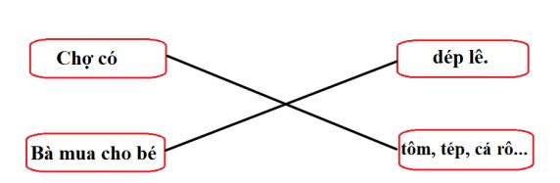
Câu 3:(M2 - 1 điểm)
Sên thì bò chậm.
Câu 4: (M3- 1 điểm):
Quét Nhà, nhặt rau, cho mèo ăn,...
----------------------------------------------------------

